专题一 走近细胞、细胞的分子组成
考点解读

1.内容：
（1）细胞学说的建立过程 Ⅰ
（2）多种多样的细胞 Ⅱ
（3）蛋白质、核酸的结构和功能 Ⅱ
（4）糖类、脂质的种类和作用 Ⅱ
（5）水和无机盐的作用 Ⅰ
2.解读：
本单元是生物的物质基础，知识点难度较低，主要是基础知识，蛋白质的相关计算及氨基酸的判断是本单元的一难点，也是考查的重点，复习时需加强相应计算能力的培养。本单元知识在单科卷出现的几率相对较高一些，在综合卷经常与其它知识相联系考查。复习本单元时需注意：
（1）理解基本概念，巩固基本知识；
（2）与后面的知识相联系，形成知识链和知识网，从而深入全面的理解知识，如蛋白质知识，可以联系蛋白质的结构、功能、合成及基因表达的相关知识；水的知识包括水的存在形式、水的代谢和水的调节等相联系，通过利用构建知识网络图，既可以巩固和理解知识，同时又能提高综合能力。
知识网络

观察——显微镜
一切动植物都由细胞发育而来，并由细胞和细胞产物构成；
细胞学说 细胞是一相对独立的单位；
新细胞可以从老细胞中产生。
细 大量元素 C、H、O、N、P、K、Ca和Mg
胞 元素 微量元素 Fe、Mn、Zn、Cu、B和Mo
基本元素 C、H、O和N
单糖——葡萄糖、果糖、核糖和脱氧核糖
糖类 二糖——蔗糖、麦芽糖和乳糖
分子组成 多糖——淀粉、纤维素和糖原
脂肪——储能物质
化 脂质 磷脂——生物膜的主要成分
合 固醇——胆固醇、性激素和维生素D
物 蛋白质 蛋 白 质←――多肽←――氨基酸
↑ ↑ +N↑等
RNA 缩合C、H、O
核酸 ↑ ↓ +N↓P
DNA←―DNA单链←――核苷酸
第一课时 走近细胞
基础过关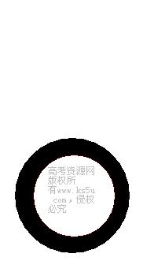

一、细胞是生物体结构和功能的基本单位
生命活动离不开细胞，即使病毒没有细胞结构，也只有寄生在活细胞内才能生存。
二、生命系统的结构层次
细胞→组织→器官→系统→个体→种群→群落→生态系统→生物圈
细胞是地球上最基本的生命系统。
三、观察细胞——显微镜的使用
1.显微镜的结构：
镜 目镜：目镜越长，放大倍数越小
头 物镜：带螺纹，物镜越长，放大倍数越大
光学结构 反 平面：视野变暗
光
镜 凹面：视野变亮
准焦螺旋：使镜筒上升或下降
机械结构 转换器：更换物镜
光圈：调节视野亮度
2.操作流程：
低倍镜下找到清晰物象→将要放大的物象移到视野中央→转动转化器换高倍镜→调节细准焦螺旋至物象清晰
3.注意事项：
先低后高；高倍镜下只能调节细准焦螺旋。
四、原核细胞与真核细胞
 | 原核细胞 | 真核细胞
细胞大小[来源:学科网ZXXK] | 较小（2μm～8μm） | 较大（10μm～100μm）
细胞壁 | 主要成分是肽聚糖 | 主要成分是纤维素和果胶
细胞膜 | 磷脂双分子层和蛋白质构成 | 磷脂双分子层和蛋白质构成
细胞器 | 无叶绿体、线粒体、高尔基体、内质网等复杂细胞器，有核糖体 | 含有线粒体等复杂的细胞器
细胞核 | 无成形细胞核，无核膜，但有拟核；DNA不与蛋白质结合形成染色体 | 有成形的细胞核，有核膜；具有染色体
代表生物 | 细菌、蓝藻、支原体、放线菌等 | 真菌、动物、植物等
最主要的区别就是是否有核膜包被的细胞核。

五、细胞学说
细胞学说是由德国科学家施莱登和施旺共同提出的，内容可概括为：
1．细胞是有机体。一切动植物都是由细胞发育而来，并由细胞和细胞产物所构成；
2．每个细胞作为一个相对独立的基本单位，既有它们“自己的”生命，又与其他细胞协调地集合，构成生命的整体，按共同的规律发育，有共同的生命过程；
3．新的细胞可以由老的细胞产生。
典型例题

例1.下列关于显微镜操作的叙述错误的是（ ）
A.标本染色较深，应选用凹面反光镜和大光圈
B.将位于视野右上方的物象移向中央，应向右上方移动装片
C.若转换高倍镜观察，需要先升高镜筒以免损坏镜头
D.转换高倍镜之前，应将所观察物象移到视野中央
解析：本题主要考查显微镜的操作及注意事项。标本染色较深视野相对较暗，应调亮视野；物象在视野的右上方实际位置应在左下方，通过向右上方移动可以移向视野中央；转换高倍镜时不需要升高镜筒；转换高倍镜之前应使物象移向视野中央，以便进一步观察。故答案：C[来源:学*科*网Z*X*X*K]
归纳总结：
1.显微镜使用应遵循“先低后高”；
2.物象移动遵循“偏向哪里移向哪里”；
3.观察染色较深的标本时应调亮视野，观察活细胞或无色标本时应调暗视野。

第二课时 细胞中的元素和无机物
基础过关

一、细胞中的元素
细胞中常见的元素有20多种，根据含量可划分为大量元素与微量元素：
大量元素：C、H、O、N、P、K、Ca和Mg
微量元素：Fe、Mn、Zn、Cu、B和Mo
C、H、O和N四种元素，在细胞中含量最多，是基本元素，其中C可通过化学键相连成链或环，形成多种生物大分子，是最基本元素。
二、水
1.细胞中的含量
生物体内含水超过50%，是各种化合物中含量最多的；不同生物，体内含水量不同；同一生物，不同器官含水量不同。
2.水的存在形式及功能
形式 | 定义 | 含量 | 功能
自由水 | 细胞中游离态，可以自由游动 | 95%以上 | 细胞内良好的溶剂；各种化学反应的介质；运送养料与废物
结合水 | 细胞中与其他化合物结合 | 约4.5% | 细胞的构成成分
自由水与结合水在一定条件下可以相互转化，如受温度的影响，高温时结合水可转化为自由水。
3.水与其他知识的联系
水与代谢、抗逆性和稳态的调节密切相关，注重相互联系。
三、无机盐
1.存在形式
大部分以离子形式存在，少量以化合物形式存在。[来源:Zxxk.Com]
2.生理功能
细胞和生物体的重要组成成分；维持细胞和生物体的生命活动；维持细胞的渗透压和酸碱平衡。
3.常见无机盐离子的功能
I：甲状腺激素的主要成分，缺乏时患地方性甲状腺肿；
Fe：血红蛋白的主要成分，缺乏时患贫血；
Mg:叶绿素的组成成分；
典型例题
例2.下列关对生物体内水的描述，错误的是（ ）
A.幼小的生物体内自由水与结合水的比值越大时，代谢越活跃
B.自由水是良好的容剂，是各种代谢活动的介质
C.结合水是组成细胞结构的一部分，约占细胞内全部水分的4.5%
D.心肌坚韧、血液液态，但含水量相差无几，原因是心肌内全是结合水
解析：结合水在细胞中与其他化合物相结合，含量较为稳定一般维持在4.5%左右；自由水在细胞中游离存在，自由游动，是细胞内良好的溶剂，各种化学反应的介质，运送养料与废物；细胞内自由水越多，细胞代谢越旺盛；不同器官含水量有所不同，血液主要含有自由水故呈现液态，心肌内主要含结合水故较为坚韧。故答案：D
知识归纳
①自由水与代谢密切相关，自由水越多代谢越旺盛；
②自由水与结合水含量不是一成不变的，二者是动态变化，受一些环境因素的影响；
③升高温度时结合水向自由水转化，降低温度自由水转化为结合水；

第三课时 细胞中的糖类和脂质
基础过关

一、细胞中的糖类
1.元素组成
只有C、H和O三种元素
2.种类
①单糖：不能被水解，可直接被吸收。最常见的是葡萄糖，另外比较常见还有果糖、核糖和脱氧核糖等。葡萄糖是细胞生命活动所需要的主要能源物质。
②二糖：由两分子单糖缩合而成。最常见的是蔗糖，还有麦芽糖以及人和动物乳汁中的乳糖。
③多糖：由多个单糖缩合而成，是生物体内糖绝大多数的存在形式。最常见的是淀粉，作为植物细胞内的储能物质存在于细胞中。另外还有糖原作为动物细胞的储能物质存在于动物细胞中，纤维素是构成植物细胞壁的主要成分。多糖的基本单位都是葡萄糖。
3.功能
主要是提供能量，还参与生物细胞物质的构成。
二、细胞中的脂质
1.元素组成
以C、H和O三种元素为主，个别还含有N和P等。
2.种类
①脂肪：是最常见的脂质。细胞内良好的储能物质，还具有保温、缓冲及减压的作用。
②磷脂：构成生物膜的重要成分。
③固醇：包括胆固醇、性激素和维生素D等。

第四课时 细胞中的蛋白质和核酸
基础过关

一、蛋白质——生命活动的主要承担者
1.元素组成
以C、H、O和N为主，个别还含有S、Fe等。
2.基本单位
氨基酸是构成蛋白质的基本单位。生物体中构成蛋白质的氨基酸常见的有20多种，具有共同的结构特点即至少含有一个氨基和羧基并且连在同一碳原子上。结构同时为：
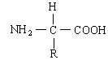

[来源:学&科&网]
其中-R根据不同氨基酸种类而不同。
3.蛋白质的形成方式
蛋白质是由多个氨基酸通过缩合反应即一个氨基酸分子的羧基和另一个氨基酸分子的氨基相连，同时脱掉一分子水，连接氨基酸分子的化学键叫肽键。
4.蛋白质结构的多样性
氨基酸的数目、氨基酸的种类、氨基酸的排列顺序和蛋白质的空间结构四方面构成蛋白质结构多样性的原因。
5.蛋白质的功能
结构决定功能。蛋白质的结构具有多样性，在细胞中承担的功能也是多样的。
6.蛋白质的相关计算
基本公式：肽键数=脱掉水分数=m-n，m为构成蛋白质的氨基酸数，n为肽链数。
二、核酸——遗传信息的携带者
1.元素组成
C、H、O、N和P 五种元素组成。
2.种类
脱氧核糖核酸即DNA，主要存在于细胞核内；核糖核酸即RNA，主要存在于细胞质内。
3.基本单位
核苷酸是核酸的基本单位。核苷酸由一分子含氮碱基、一分子五碳糖和一分子磷酸组成，根据五碳糖的不同可以将核苷酸分为脱氧核糖核苷酸和核糖核苷酸两种。
考点突破

1.构成蛋白质氨基酸的判断：依据构成蛋白质氨基酸的结构特点及结构通式。
2.蛋白质的相关计算：基本公式m-n。
3.蛋白质与核算相关知识的综合：联系基因表达的相关知识。
典型例题

例3．现有1000个氨基酸，其中氨基有1020个，羧基有1050个，则由此合成的4条肽链中共有肽键、氨基和羧基的数目是（ ）
A.996 1016 1046 B.996 4 4
C.996 24 54 D.996 20 50
解析：根据基本公式m-n，可计算肽键为1000-4=996个，不考虑R集团一个氨基酸至少有一个氨基和一个羧基，则可判断R集团含有20个氨基和50个羧基，不考虑R集团，一条肽链至少有一个氨基和一个羧基，考虑R集团可得出共有24个氨基和54个羧基。故答案：C
知识归纳
①脱水数=肽键数=氨基酸数-肽链数；
②蛋白质的相对分子量=氨基酸总量-脱掉水的总量=各氨基酸平均相对分子质量*氨基酸数-18*脱水数；
③一个氨基酸至少含有一个氨基和一个羧基；
④一条肽链至少含有一个氨基和一个羧基；
⑤DNA碱基数：RNA碱基数：蛋白质氨基酸数=6：3：1

走近细胞、细胞的分子组成 单元测试题[来源:学科网]
一、选择题
1.（山东省潍坊一中高一第一次月考 生物30）关于生命系统的结构层次说法正确的是 （ ）
A．生命系统中各生物体均具有多种组织和系统
B．病毒没有细胞结构，故它的生命活动与细胞无关
C．蛋白质，核酸不属于生命系统的结构层次
D．生命系统层层相依，各生物具有相同的组成、结构和功能
2．（山东省实验中学高三第二次诊断性考试试题 生物1）下列关于生物大分子的叙述中，不正确的是 （ ）
A．生物大分子的主要功能是为细胞提供能量
B．核酸是储存遗传信息、控制蛋白质合成的生物大分子
C．淀粉、糖原、纤维素都是生物大分子
D．DNA和RNA是具有生活活性的生物大分子
3.（广东卷 理基 38）施莱登和施旺共同提出（ ）
A．细胞学说 B．分离定律
C．进化学说 D．中心法则
4.(江苏卷 生物1)下列各组物质中，由相同种类元素组成的是（ ）
A．胆固醇、脂肪酸、脂肪酶 B．淀粉、半乳糖、糖原
C．氨基酸、核苷酸、丙酮酸 D．性激素、生长激素、胰岛素
5.(上海卷 生物1)核糖与核酸都不含有的元素是
A．N B．O C．P D．S
6.(上海卷 生物 5)下列糖类中属于单糖的是（ ）
A．蔗糖 B．核糖 C．糖原 D．淀粉
7.（山东省潍坊一中高一第一次月考 生物31）下列物质中都含有肽键的一组是（ ）
A．酶、雄性激素、抗体 B．胰岛素、抗体、生长激素
C．雄性激素、载体、酶 D．维生素、甲状腺激素、雌性激素
8.（上海市南汇中学高三高考模拟卷 生物 2）构成DNA、RNA、超氧化物歧化酶（SOD）的化学成分中，共有的化学元素是（ ）
A．C、H、O、N B．C、H、O
C．C、H、O、N、P D．C、H、O、N、P、S
9.（广东卷 生物21）脂质具有的生物学功能是（ ）（多选）
A．构成生物膜 B．调节生理代谢
C．储存能量 D．携带遗传信息
10.（上海卷 生命科学 1）下列有机化合物中，只含有C、H、O三种元素的是（ ）
A. 氨基酸 B. 核苷酸
C. 脱氧核糖 D. 磷脂
11.（山东省青岛市第九中学高三高考模拟 理综 1）蛋白质是细胞内最重要的生命物质之一，具有多样性和特异性，其结构与功能是相适应的。下列有关蛋白质类物质与其功能对应正确的是（ ）
A.胰岛素与调节 B.干扰素与催化
C.DNA连接酶与DNA复制 D.载体与免疫
12.（山东省烟台市高三适应考试 生物 2）汶川地震后，很多遇难者长时间被掩埋在地下，已经无法通过外观来辨认。国家派出大批法医力量，他们对遗体拍照，提取DNA，可运用DNA指纹技术对死者的身份进行鉴定，这是由于DNA分子具有（ ）
A．特异性 B．多样性 C．稳定性 D．高分子性
13.（上海卷 理综 17）棉、麻和真丝是很多纺织品的原料，它们都来自于生物体，其组成成分主要是（ ）
A．纤维素和脂肪 B．纤维素和蛋白质
C．淀粉和蛋白质 D．淀粉和脂肪
14.（山东省潍坊一中高一第一次月考 生物 32）同为组成生物体蛋白质的氨基酸，酪氨酸几乎不溶于水，而精氨酸易溶于水，这种差异的产生，取决于 （ ）
A．两者R基团组成的不同 B．两者的结构完全不同
C．酪氨酸的氨基多 D．精氨酸的羧基多
15. (上海卷 生物 15)现有氨基酸800个，其中氨基总数为810个，羧基总数为808个，则由这些氨基酸合成的含有2条肽链的蛋白质共有肽键、氨基和羧基的数目依次分别为
A．798、2和2 B．798、12和10
C．799、1和1 D．799、11和9
16.（福建卷 理综 4）下列关于组成细胞化合物的叙述，不正确的是（ ）
A.蛋白质肽链的盘曲和折叠被解开时，其特定功能并未发生改变
B.RNA与DNA的分子结构相似，由四种核苷酸组成，可以储存遗传信息
C.DNA分子碱基的特定排列顺序，构成了DNA分子的特异性
D.胆固醇是构成细胞膜的重要成分，在人体内参与血液中脂质的运输
17.（山东省青岛市五十八中高三上学期期末考试 生物 3）右图是人体细胞中两种重要有机物B、E元素组成的主要相互关系图。关于此图的叙述正确的是（ ）
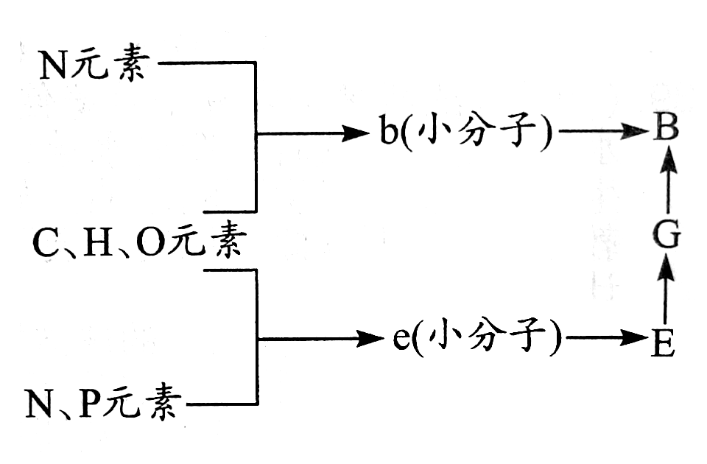
①E—G发生的场所是细胞核
②G—B发生的场所是细胞质
③B具有多种功能的直接原因是由于b的种类、数目和排列次序不同
④B具有多种重要功能的本质原因是由于E中的e排列顺序不同
⑤E在氯化钠溶液中的溶解度是随着氯化钠浓度的变化而改变的
A ①② B ①②③⑤ C ①②④⑤ D ①②③④⑤
18.（2江苏卷 生物 1）下列关于细胞内化合物的叙述，正确的是 （ ） [来源:学*科*网Z*X*X*K]
A．ATP脱去2个磷酸基团后是RNA的基本组成单位之一
B．糖原代谢的最终产物是葡萄糖
C．蔗糖和乳糖水解的产物都是葡萄糖
D．脂肪和生长激素是生物体内的能源物质
19.（上海市南汇中学高三高考模拟卷 生物 13）我国人工合成了某种蛋白质。已知此蛋白质由两条肽链构成，α链含25个肽键，β链含30个肽键。问控制该蛋白质合成的基因至少含有的嘌呤碱基有 （ ）
A．153 B． 165 C． 171 D． 342
20.（上海卷 生命科学 15）某蛋白质由m条肽链、n个氨基酸组成。该蛋白质至少有氧原子的个数是( )
A. n-m B. n-2m
C. n+m D. n+2m
21.（江苏省宿迁市高三生物冲刺练习 生物 1）有关细胞中的有机物下列说法正确的是（ ）
A．含有元素C、H、0、N的物质是核酸、酶、果糖、脂肪
B．花生种子中没有蛋白质，只有脂肪，故用来作为检测脂肪的材料
C．对蛋白质的检测可用斐林试剂，且要现配现用[来源:Z#xx#k.Com]
D．淀粉、蛋白质、脂肪在氧化分解时都能释放出能量
22.（山东省青岛市五十八中高三上学期期末考试 生物 16）20种氨基酸的平均分子量为128，由100个氨基酸构成的蛋白质，其相对分子量为（ ）
A.12800 B.11018 C.≥11018 D.≤12800
23.（山东省青岛市第九中学高三高考模拟 理综 3）人体肝细胞中的水作为反应物可参与的生化反应的是（ ）
①光合作用 ②呼吸作用 ③氨基酸之间的缩合反应 ④过氧化氢的分解
A.①②④ B.②③④ C.①② D.②
24.（山西运城市第一学期期末高一调研测试 生物1）有毒奶粉事件的原因是不法分子在劣质牛奶中添加了有毒物质三聚氰胺，因为该物质中氮含量较高，而牛奶中蛋白质含量是通过测蛋白氮的数值来估算的。一般说来，每100g蛋白质平均含氮16g，这些氮主要存在于蛋白质的（ ）
A．一CO一NH— B．游离的氨基 C．游离的羧基 D．R基
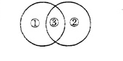
25.（上海卷 理综 16）生物学知识中有很多相关联的概念，我们可以用图来形象地表示这些概念间的关系，下列各项符合右图所示关系的是
A．①抗体 ②载体 ③蛋白质
B．①群落 ②生境 ③生态系统
C．①神经元细胞体 ②神经元树突 ③神经元轴突
D．①细胞膜 ②细胞质 ③细胞核
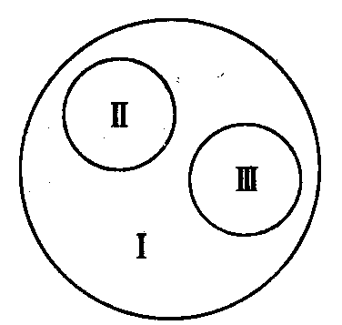
26.（山西省大同一中高一上学期期中考试 生物15）下图是3个圆所构成的类别关系图，其中I为大圆，II和III分别为大圆之内的小圆。符合这种类别关系的是
A．I脱氧核糖核酸、II核糖核酸、III核酸
B．I染色体、II DNA、III基因
C．I固醇、II胆固醇、III维生素D
D．I蛋白质、II酶、III激素
27.（北京市高一上学期期末考试 生物 2）下列能体现生命系统的层次由简单到复杂的顺序的组合是（ ）
①蛋白质 ②基因 ③细胞 ④器官 ⑤组织 ⑥个体
A.①②③④⑤⑥ B.②③④⑤⑥ C.③⑤④⑥ D.③④⑥⑤
28.(山东省威海市高三一模 生物 8)下列有关说法正确的是（ ）
A．构成细胞的任何一种化合物都能在无机自然界找到
B．自然界中所有生物都具有DNA，说明生物具有统一性
C．细胞在逐步衰老的过程中细胞核体积不断增大，但遗传物质一般不发生改变
D．噬菌体能利用细菌的核糖体和内质网合成自身的蛋白质
29.（山西运城市第一学期期末高一调研测试 生物9）下列对概念图的描述不正确的是（ ）
选项 | A | B | C | D
概念图 | 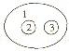 | 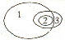 | 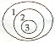 | 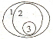
1 | 化学元素 | 脂质 | 有机物 | 糖类
2 | 大量元素 | 固醇类 | 蛋白质 | 多糖
3 | 微量元素 | 激素 | 胰岛素 | 纤维素

30.（上海市南汇中学2009届高三高考模拟卷 生物29）全世界每年有成百上千人由于误吃毒蘑菇而死亡，鹅膏草碱就是一种毒菇的毒素，它是一种环状八肽。若20种氨基酸的平均分子量为128，则鹅膏草碱的分子量大约是 （ ）
A．1024 B．898 C．880 D．862
二、非选择题
31.（山东省潍坊一中08-09学年高一第一次月考 生物 46）图甲是某化合物的结构简图，图乙是物质出入细胞的示意图，请据图回答：
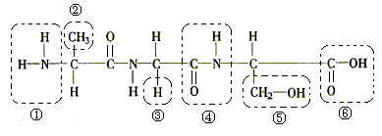
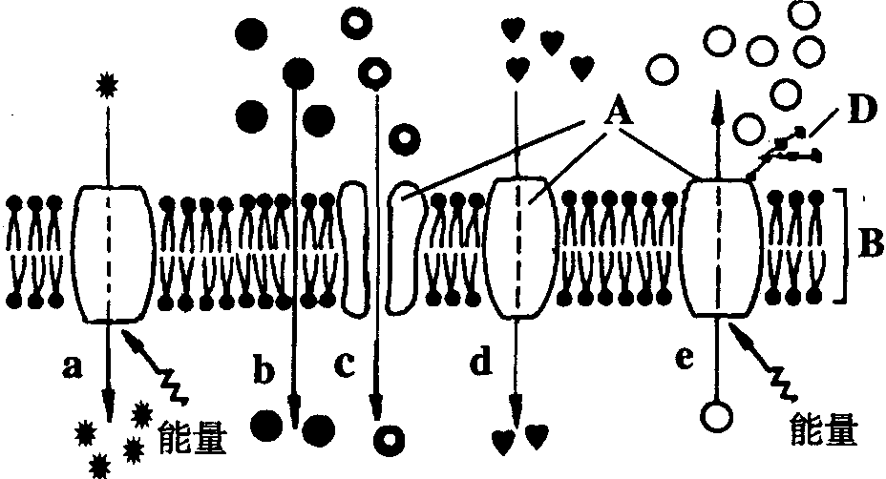
甲
乙

（1）图甲中化合物的名称是__________________，④的名称是______________，
R基的代号是___________________。
（2）形成该化合物的生物化学反应叫做_________，在这个过程中，相对分子质量减少了 。
（3）组成这类化合物的基本单位的结构通式是________________。
（4）图乙中A代表 分子，细胞内生成A的结构是
（5）可能代表氧气转运过程的是图乙中编号 ；碘进入人体甲状腺滤泡上皮细胞的过程是图乙中编号 。
32.（山西省大同一中08-09学年高一上学期期中考试 生物26）鸡蛋你一定很熟悉吧？鸡蛋的卵黄部位就是一个大细胞，结构如图所示。

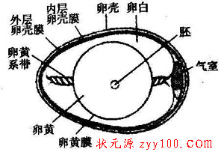
（1）在细胞结构中，卵黄膜是 ，卵黄是 ，胚盘是 。
（2）卵白即蛋清，其中含有丰富的蛋白质，人食用后，在消化道内消化形成 ，这种物质的结构通式 ，它被吸收后经血液运送到达人体细胞后主要用于合成人体的 。
（3）要检测蛋清中的蛋白质，需要使用 试剂，会产生 色反应。
（4）把鸡蛋煮熟后，蛋白质发生变性，变性是蛋白质分子在理化因素的作用下，改变了蛋白质分子的 结构，从而使蛋白质的理化性质发生改变，丧失了生物活性，除此这外，再说出一个蛋白质变性的实例 。
33.（山西运城市2008—2009学年第一学期期末高一调研测试 生物27）肉毒梭菌（厌氧性梭状芽孢杆菌）是致死性最高的病原体之一，广泛存在于自然界中。肉毒梭菌的致病性在于其产生的神经麻痹毒素，即肉毒类毒素。它是由两个亚单位（每个亚单位为一条链盘曲折叠而成）组成的一种生物大分子，1mg可毒死20亿只小鼠。煮沸1 min或75℃下加热5～10 min，就能使其完全丧失活性。可能引起肉毒梭菌中毒的食品有腊肠、火腿、鱼及鱼制品、罐头食品、臭豆腐、豆瓣酱、面酱、豆豉等。下面是肉毒类毒素的局部结构简式：
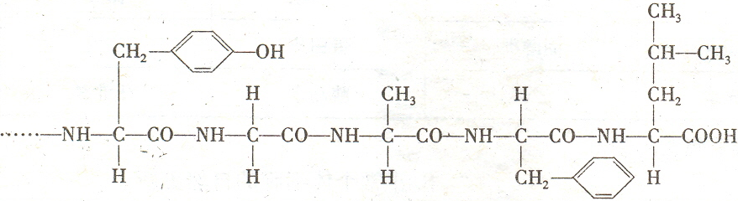

请据此回答：
（1）肉毒类毒素的化学本质是_________，其基本组成单位的结构通式是__________。
（2）高温可使肉毒类毒素失活的主要原理是____________________。
（3）由上图可知，该片段由______种单体组成，有________个肽键，在形成该片段时要脱去_________分子水。
（4）一分子肉毒类毒素至少含有________个氨基和________个羧基。
34.(2008年 上海卷 生物33)下面是两类细胞的亚显微结构模式图，请据图回答：
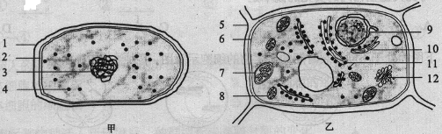
（1）甲图细胞属于 细胞，判断的理由是 。
（2）甲、乙两图的细胞均有的结构名称是核糖体、 和 ，其中具有选择透过性的结构是 。
（3）乙图中，对细胞有支持和保护作用的结构，其组成物质主要是 。与细胞的分泌蛋白合成、加工和分泌有关的细胞器有（请填写图中标号） 。
35.（山东省烟台市2009届高三适应考试 生物 31）2005年的诺贝尔生理学或医学奖颁发给了两位澳大利亚科学家巴里·马歇尔和罗宾·沃伦，以表彰他们发现了幽门螺杆菌以及这种细菌在胃炎和胃溃疡等疾病中扮演的角色。请回答：
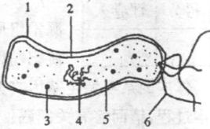
（1）右图是幽门螺杆菌结构模式图。其区别于酵
母菌的最主要结构特点是___________________；
结构[ ]___________是其表达遗传信息的最终场所；DNA分子存在于[ ]________中。
（2）此前，医学界认为溃疡病不是由活的病原体引起的。但沃伦和马歇尔用高倍显微镜观察慢性胃炎活体标本时，意外地发现了许多某种细菌，且这种细菌总是出现在慢性胃炎标本中，而正常的胃窦粘膜绝不会有这种细菌的出现。由此他们提出了关于慢性胃炎病因的假设：_____________________________________________________________。
（3）进一步研究发现，幽门螺杆菌可产生尿素酶、蛋白酶、磷脂酶等。其中的______和_________（酶）可直接破坏胃粘膜的完整性，进而破坏人体的第_________道防线。[来源:学.科.网Z.X.X.K]

参考答案:
一、选择题
题号 | 1 | 2 | 3 | 4 | 5 | 6 | 7 | 8 | 9 | 10
答案 | C | A | A | B | D | B | B | A | ABC | C
题号 | 11 | 12 | 13 | 14 | 15 | 16 | 17 | 18 | 19 | 20
答案 | A | A | B | A | B | A | D | A | C | C
题号 | 21 | 22 | 23 | 24 | 25 | 26 | 27 | 28 | 29 | 30
答案 | D | C | D | A | A | C | C | C | B | C
二、非选择题
31. (1)三肽 肽键 ②③⑤
(2)脱水缩合 36 (3)略[来源:学*科*网]
（4）蛋白质 核糖体 （5）b a
32. (1) 细胞膜 细胞质 细胞核
(2) 氨基酸 蛋白质
(3) 双缩脲试剂 紫色
(4) 空间结构 用加热、酒精 紫外线等来消毒，杀菌 (其他合理答案也给分)
33. （1）蛋白质
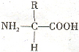

（2）高温使蛋白质空间结构破坏
（3）5 4 4
（4）2 2
34. （1）原核 无核膜（无成形细胞核） （2）细胞壁 细胞膜 细胞膜 （3）纤维素 8、10、11、12
35.（1）没有由核膊包围的细胞核 ［3］核糖体 ［4］拟核
（2）慢性胃炎可能与这种细菌有密切关系 （3）蛋白酶磷脂酶

